**PENINGKATAN KETERAMPILAN MEMBACA PEMAHAMAN DENGAN MODEL PEMBELAJARAN *COOPERATIVE INTEGRATED* *READING COMPOSITION* (CIRC) DI KELAS IV SDN 09 KINALI**

**KABUPATEN PASAMAN BARAT**

**SKRIPSI**

Ditulis untuk Memenuhi Sebahagian Persyaratan Guna Memperoleh Gelar Sarjana Pendidikan

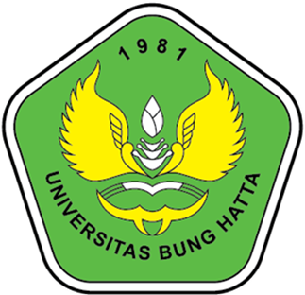

**Oleh:**

**ANGGUN DESTRIA RAMADANI**

**NPM : 2010013411165**

**PROGRAM STUDI PENDIDIKAN GURU SEKOLAH DASR**

**FAKULTAS KEGURUAN DAN ILMU PENDIDIKAN**

**UNIVERSITAS BUNG HATTA**

**PADANG**

**2025**

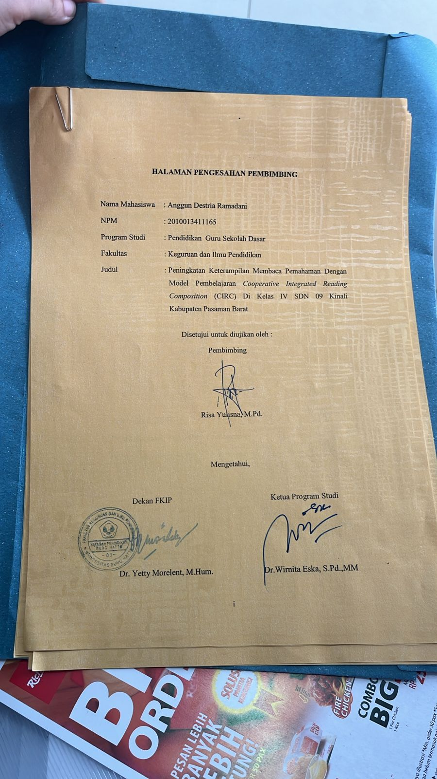

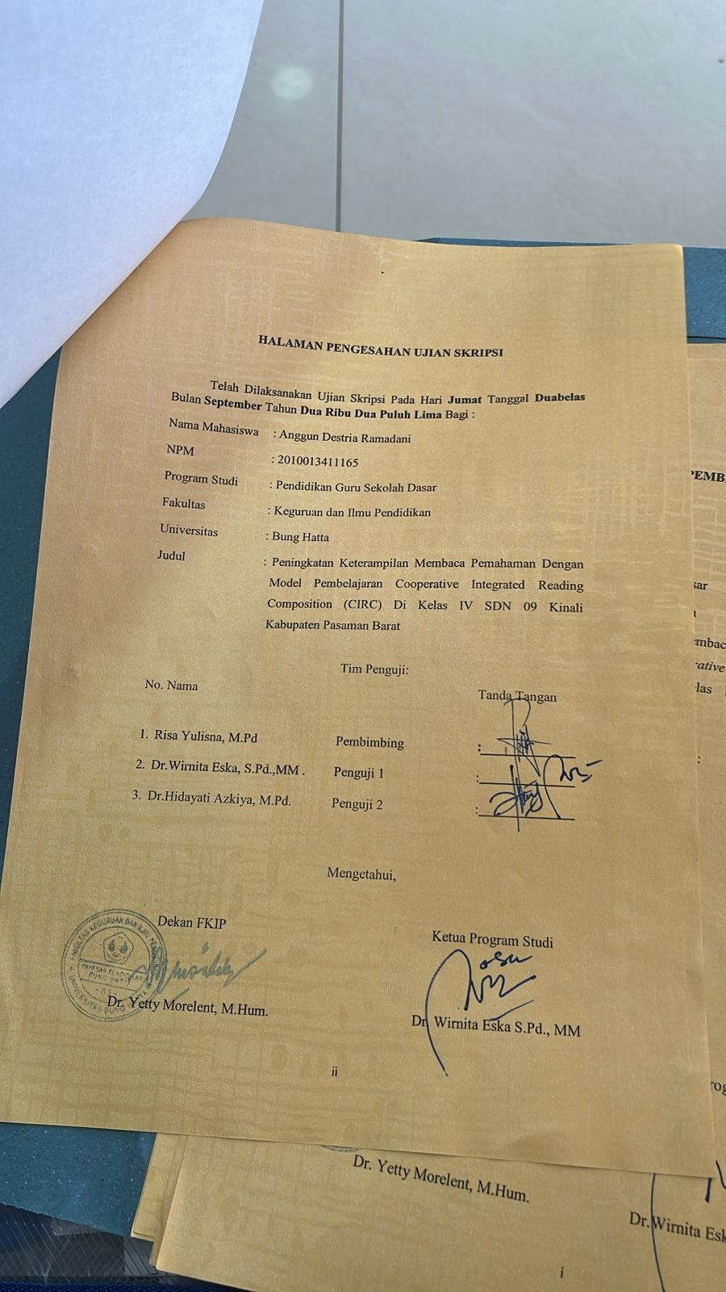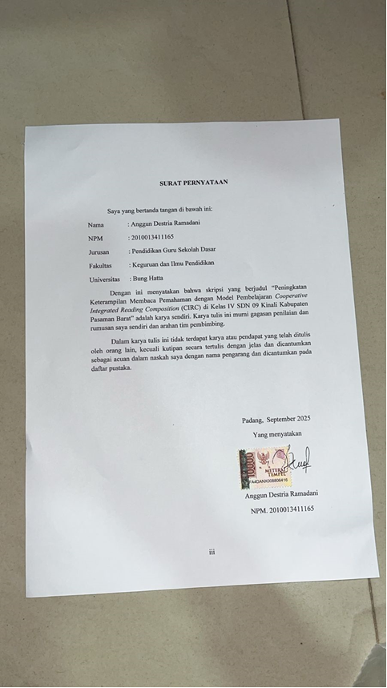

**PENINGKATAN KETERAMPILAN MEMBACA DENGAN MODEL PEMBELAJARAN COOPERATIVE INTEGRATED *READING COMPOSITION* (CIRC) DI KELAS IV SDN 09 KINALI**

**KABUPATEN PASAMAN BARAT**

Anggun Destria Ramadani, Risa Yulisna 1,2,

Program Studi Pendidikan Guru Sekolah Dasar

Fakultas Keguruan dan Ilmu Pendidikan Universitas Bung Hatta

Email : [anggundestria9@gmail.com](mailto:anggundestria9@gmail.com)

**ABSTRAK**

Penelitian ini dilatarbelakangi oleh kurangnya keterampilan membaca siswa kelas IV SDN 09 Kinali Kabupaten Pasaman Barat yang disebabkan pada saat digunakan sehingga ketercapaian anak dalam membaca masih rendah. Tujuan penelitian ini untuk mendeskripsikan proses peningkatan keterampilan membaca siswa pembelajaran guru masih sulit menentukan model pembelajaran yang cocok melalui model *Cooperative Integrated Reading Composition* (CIRC**)** dan mendeskripsikan sejauh mana hasil belajar keterampilan membaca melalui model *Cooperative Integrated Reading Composition* bagi siswa kelas IV SDN 09 Kinali Kabupaten Pasaman Barat. Jenis penelitian ini adalah Penelitian Tindakan Kelas (PTK).Subjek penelitian ini adalah kelas IV SDN 09 Kinali Kabupaten Pasaman Barat yang berjumlah 18 siswa. Instrumen penelitian yang digunakan adalah lembar kerja peserta didik (LKPD), lembar observasi aktivitas guru, lembar observasi aktivitas siswa. Persentase lembar aktivitas guru pada siklus I, 70%, dan siklus II, 80%. Jadi, persentase lembar observasi aktivitas guru mengalami kenaikan sebesar 10% karena telah melakukan evaluasi antara peneliti dengan guru kelas selaku observer. Persentase lembar observasi aktivitas siswa pada siklus I, 69%, dan pada siklus II, 82%. Jadi, persentase lembar observasi aktivitas siswa mengalami kenaikan sebesar 13%, hal tersebut terjadi karena pada tahap refleksi peneliti telah melakukan evaluasi pada pelaksanaan penelitian. Ketuntasan hasil belajar keterampilan membaca siswa pada siklus I dan II, diperoleh persentase keterampilan membaca siswa pada siklus I, 75%, Pada siklus II, 86% terjadi peningkatan sebesar 11%. Hasil penelitian dapat disimpulkan bahwa pembelajaran bahasa Indonesia dalam keterampilan membaca siswa dengan menggunakan model *Cooperative Integrated Reading Composition* dapat meningkatkan keterampilan membaca siswa kelas IV SDN 09 Kinali Kabupaten Pasaman Barat.

Kata kunci : keterampilan membaca, model *Cooperative Integrated Reading Composition*, bahasa Indonesia

***IMPROVEMENT OF READING SKILLS USING THE COOPERATIVE INTEGRATED READING COMPOSITION (CIRC) LEARNING MODEL IN GRADE IV SDN 09 KINALI, PASAMAN BARAT DISTRICT***

Anggun Destria Ramadani, Risa Yulisna 1,2,

Program Studi Pendidikan Guru Sekolah Dasar

Fakultas Keguruan dan Ilmu Pendidikan Universitas Bung Hatta

Email : [anggundestria9@gmail.com](mailto:anggundestria9@gmail.com)

This research is motivated by the lack of reading skills of fourth grade students of SDN 09 Kinali, West Pasaman Regency, which is caused by the low achievement of children in reading when it is used. The purpose of this study is to describe the process of improving students' reading skills. Teachers still have difficulty determining the appropriate learning model through the Cooperative Integrated Reading Composition (CIRC) model and to describe the extent to which the learning outcomes of reading skills through the Cooperative Integrated Reading Composition model for fourth grade students of SDN 09 Kinali, West Pasaman Regency. This type of research is Classroom Action Research (CAR). The subjects of this study were 18 fourth grade students of SDN 09 Kinali, West Pasaman Regency. The research instrument used was student worksheets (LKPD). teacher activity observation sheet, student activity observation sheet. The percentage of teacher activity sheet in cycle I, 70%, and cycle II, 80%. So, the percentage of teacher activity observation sheet increased by 10% because it had conducted an evaluation between the researcher and the class teacher as observer. The percentage of student activity observation sheet in cycle I, 69%, and in cycle II, 82%. So, the percentage of student activity observation sheet increased by 13%, this happened because in the reflection stage the researcher had conducted an evaluation on the implementation of the research. The completeness of the learning outcomes of students' reading skills in cycles I and II, obtained the percentage of students' reading skills in cycle I, 75%, In cycle II, 86% there was an increase of 11%. The results of the study can be concluded that learning Indonesian in students' reading skills using the Cooperative Integrated Reading Composition model can improve the reading skills of fourth-grade students of SDN 09 Kinali, West Pasaman Regency.

*Keywords*: reading skills, Cooperative Integrated Reading Composition model, Indonesian

**KATA PENGANTAR**

Syukur alhamdulillah peneliti ucapkan kehadirat Allah SWT atas berkat rahmat dan karunia-Nya, yang telah memberikan kekuatan dan kemampuan untuk dapat menyelesaikan skripsi ini yang berjudul **“**Peningkatan Keterampilan Membaca Dengan Model Pembelajaran *Cooperative Integrated Reading Composition* (CIRC) di Kelas IV SDN 09 Kinali Kabupaten Pasaman Barat”. Selanjutnya, shalawat dan salam semoga disampaikan kepada Nabi Muhammad SAW yang menjadi suri taula dan dalam setiap sikap dan tindakan kita sebagai orang muslim..

Dalam penyusunan skripsi ini tidak lepas dari bantuan dan bimbingan dari berbagai pihak kepada peneliti, maka dari itu dalam kesempatan ini peneliti ingin mengucapkan terima kasih kepada yang terhormat :

1. Risa Yulisna, M.Pd. sebagai pembimbing yang telah meluangkan waktu untuk memberikan bimbingan, arahan dan dukungan yang membangun dalam penyusunan skripsi ini.
2. Dr. Wirnita Eska, S.Pd, M.M, dan Dr. Hidayati Azkiya , M.Pd.selaku dosen penguji yang telah memberikan kritik dan saran sekaligus arahan dalam penulisan skripsi ini.
3. Dekan dan Wakil Dekan Fakultas Keguruan dan Ilmu Pendidikan Universitas Bung Hatta.
4. Ketua dan Sekretaris Program Studi Pendidikan Guru Sekolah Dasar, Fakultas Keguruan dan Ilmu Pendidikan Universitas Bung Hatta.
5. Bapak dan ibu dosen yang mengajar pada Program Studi Pendidikan Guru Sekolah Dasar, Fakultas Keguruan dan Ilmu Pendidikan Universitas Bung Hatta.

Peneliti telah berusaha sebaik mungkin, namun sebagai manusia yang tidak luput dari kesalahan, peneliti mohon maaf seandainya dalam skripsi ini masih terdapat kesalahan atau kekurangan. Atas bantuan dan bimbingan yang telah peneliti terima selama ini, peneliti berdo’a semoga Allah SWT selalu melimpahkan rahmat dan karunia-Nya kepada kita semua. Aamiin.

Terakhir peneliti menyampaikan harapan, semoga skripsi yang peneliti susun ini dapat bermanfaat, dan berguna serta mendapatkan perbaikan yang bersifat membangun bagi perkembangan dunia pendidikan kedepan.

Padang, 12 September 2025

Anggun Destria Ramadani

2010013411165

**DAFTAR ISI**

**ABSTRAK** i

**ABSTRACT** ii

**KATA PENGANTAR** iii

**DAFTAR ISI** v

**DAFTAR TABEL** vii

**DAFTAR GAMBAR** viii

**DAFTAR BAGAN** ix

**DAFTAR LAMPIRAN** x

**BAB I PENDAHULUAN**

1. Latar Belakang Masalah 1
2. Identifikasi Masalah 7
3. Batasan Masalah 8
4. Rumusan Masalah Dan Alternatif Pemecahan Masalah 8
5. Tujuan Penelitian 9
6. Manfaat Penelitian 9

**BAB II LANDASAN TEORI**

1. Kajian Teori 11
2. Hakikat Belajar 11
3. Hakikat Pembelajaran 13
4. Model Pembelajan *CIRC* 16
5. Kelebihan Dan Kekurangan Model Pembelajaran  *CIRC* 19
6. Penelitian yang Relavan 20
7. Kerangka Konseptual 22
8. Hipotesis Tindakan 25

**BAB III METODE PENELITIAN**

1. Jenis Penelitian 27
2. Setting Penelitian 28
3. Lokasi Penelitian 28
4. Waktu Penelitian 29
5. Prosedur Penelitian 29
6. Perencanaan Tindakan 30
7. Pelaksanaan Tindakan 33
8. Observasi Tindakan 34
9. Refleksi Tindakan 34
10. Indikator Keberhasilan 35
11. Instrumen Penelitian 36
12. Teknik Pengumpulan Data 37
13. Teknik Analisis Data 38

**BAB IV HASIL PENELITIAN DAN PEMBAHASAN**

1. Hasil Penelitian 40
2. Pembahasan 67

**BAB V PENUTUP**

1. Simpulan 70
2. Saran 71

**DAFTAR PUSTAKA** 72

**LAMPIRAN** 75

**DAFTAR TABEL**

**Halaman**

Tabel 1 Rata-rata ketuntasan Ujian Bulanan siswa kelas 4

Tabel 2 Kriteria taraf keberhasilan 38

Tabel 3 Kategori kinerja pendidik 39

Tabel 4 Hasil Observasi Aktivitas Guru dalam Pembelajaran Bahasa Indonesia Melalui Model *Cooperative Integrated Reading Composition* pada Siklus I 50

Tabel 5 Hasil Observasi Aktivitas Siswa dalam Pembelajaran Bahasa Indonesia melalui Model *Cooperative Integrated Reading Composition* pada Siklus I 51

Tabel 6. Analisis Hasil Belajar Keterampilan Membaca Siswa pada Siklus I 52

Tabel 7. Hasil Observasi Aktivitas Guru dalam Pembelajaran Bahasa Indonesia Melalui Model *Cooperative Integrated Reading Composition* pada Siklus II 63

Tabel 8. Hasil Observasi Aktivitas Siswa pada Pembelajaran Bahasa Indonesia Melalui Model *Cooperative Integrated Reading Composition* pada Siklus II 64

Tabel 9. Analisis Data Hasil Belajar Siswa Siklus I dan Siklus II 67

Tabel 10. Persentase dan Rata-rata Hasil Observasi Aktivitas Guru dalam Pembelajaran Bahasa Indonesia Keterampilan membaca dan menemukan ide pokok Siklus I dan Siklus II 69

Tabel 11. Persentase dan Rata-rata Hasil Observasi Aktivitas Siswa dalam Pembelajaran Bahasa Indonesia pada Keterampilan membaca dan menemukan ide Siklus I dan Siklus II 69

**DAFTAR GAMBAR**

**Halaman**

Gambar 1. Siklus Penelitian Tindakan Kelas 29

**DAFTAR BAGAN**

**Halaman**

Bagan 1. Bagan Kerangka Konseptual 24

**DAFTAR LAMPIRAN**

**Halaman**

Lampiran 1 Hasil Nilai Sumatif Akhir Semester 1 75

Lampiran 2 Modul Ajar Pertemuan I Dan Ii Siklus I Modul Ajar Bahasa Indonesia Sekolah Dasar 76

Lampiran 3 Modul Ajar Pertemuan I Dan Ii Siklus Ii Modul Ajar Bahasa Indonesia Sekolah Dasar 84

Lampiran 4 Soal Pilihan Ganda – Materi Membaca Pemahaman 92

Lampiran 5 Soal Pilihan Ganda – Materi Ide Pokok (Kelas IV SD) SIKLUS II 95

Lampiran 6 Lembar Observasi Aktivitas Siswa Kelas IV 98

Lampiran 7 Lembar Observasi Aktivitas Siswa Kelas IV 100

Lampiran 8 Lembar Observasi Aktivitas Siswa Kelas IV 102

Lampiran 9 Lembar Observasi Aktivitas Siswa Kelas IV 104

Lampiran 10 Lembar Observasi Aktivitas Guru Kelas IV 106

Lampiran 11 Lembar Observasi Aktivitas Guru Kelas IV 108

Lampiran 12 Lembar Observasi Aktivitas Guru Kelas IV 110

Lampiran 13 Lembar Observasi Aktivitas Guru Kelas IV 112

Lampiran 14 Rekapitulasi Nilai Tes Akhir Siklus I 114

Lampiran 15 Rekapitulasi Nilai Tes Akhir Siklus II 115

Lampiran 16 Dokumentasi 116

**BAB I**

**PENDAHULUAN**

1. **Latar Belakang Masalah**

Pendidikan memegang peranan yang sangat penting dan tidak dapat dilepaskan dari kehidupan manusia, karena menjadi landasan utama dalam proses pembentukan individu yang utuh. Melalui pendidikan, seseorang memiliki kesempatan untuk mengembangkan potensi dirinya secara optimal, baik dari segi sikap, moral, maupun pengetahuan yang relevan dengan kebutuhan pribadi, sosial, serta tuntutan pembangunan bangsa dan negara. Dalam konteks ini, pendidikan dipahami sebagai suatu proses yang dilakukan secara sadar dan terencana, baik oleh individu maupun kelompok, dengan tujuan untuk membawa seseorang menuju kedewasaan, kemandirian, dan pencapaian kualitas hidup yang lebih baik di berbagai aspek kehidupan.

Pada masa sekarang perkembangan teknologi semakin pesat, belajar tidak hanya bisa di sekolah, tetapi juga bisa melalui media, Semakin mudah setiap orang untuk mengakses dan mendapatkan informasi. Pada umumnya informasi tersebut dalam bentuk tulisan baik cetak maupun digital. Kebutuhan manusia akan informasi juga semakin meningkat, sehingga setiap orang tentu akan melakukan aktivitas membaca.

Membaca pemahaman adalah kegiatan membaca yang bertujuan untuk memahami isi, makna, dan pesan yang disampaikan dalam sebuah teks. Dalam membaca pemahaman, tidak hanya dibutuhkan kemampuan teknis membaca, tetapi juga kemampuan untuk menangkap ide pokok, informasi penting, serta menyimpulkan isi bacaan. Sayangnya, banyak siswa yang hanya membaca tanpa benar-benar memahami apa yang dibacanya. Hal ini terjadi karena pembelajaran membaca di sekolah sering kali hanya menekankan pada kelancaran membaca, bukan pada pemahaman isi. Akibatnya, minat membaca menjadi rendah dan kegiatan membaca dianggap membosankan. Oleh karena itu, penting bagi siswa untuk dilatih membaca dengan pemahaman agar mereka dapat menikmati bacaan sekaligus memperoleh ilmu dan informasi darinya.

Keterampilan membaca pemahaman sangat penting dimiliki oleh siswa karena dengan keterampilan ini, mereka dapat lebih cepat dan mudah menangkap informasi dari teks yang dibaca. Di tingkat sekolah dasar, pembelajaran bahasa memiliki peran utama dalam mengembangkan kemampuan ini. Guru perlu merancang pembelajaran membaca yang tidak hanya menekankan aspek teknis, tetapi juga mengembangkan pemahaman isi bacaan. Proses pembelajaran yang inovatif, bervariasi, dan menyenangkan akan meningkatkan minat belajar siswa. Ketika siswa merasa tertarik dan terlibat aktif dalam kegiatan membaca, maka keterampilan membaca pemahaman akan lebih mudah terbentuk dan berkembang secara optimal. Oleh karena itu, pendekatan pembelajaran yang tepat sangat berperan dalam membantu siswa mencapai tujuan tersebut.

Berdasarkan Hasil Wawancara dengan guru pada tanggal 20 Januari 2025 ke SDN 09 Kinali Kabupaten Pasaman Barat, terdapat masalah dalam keterampilan membaca pemahaman pada siswa kelas tinggi yang berdampak pada hasil belajar. Berdasarkan observasi yang dilakukan dengan cara mengamati proses pembelajaran, 1) rendahnya keterampilan membaca pemahaman pada siswa terjadi ketika siswa membaca dan memahami bacaan. Hal ini terlihat ketika siswa diminta menemukan ide pokok dan menceritakan kembali bacaan setelah membaca teks bacaan, 2) Siswa mengalami kebingungan ketika harus menentukan makna dan kesimpulan dari bacaan yang telah dibaca, 3.) Siswa kurang memperhatikan guru disaat pembelajaran, hal ini menyebabkan pembelajaran kurang menarik minat siswa, 4) Siswa kurang berminat dalam pembelajaran dikarenakan keterbatasan model pembelajaran pembelajaran, 5) Terkadang siswa harus mengulang membaca beberapa kali untuk dapat mengetahui makna dari bacaan yang telah dibaca.6) di kelas Guru masih menggunakan metode dan ceramah dan belum menggunakan model pembelajaran yang bervariasi.

KKTP adalah serangkaian kriteria atau indikator yang menunjukkan sejauh mana peserta didik telah mencapai kompetensi pada tujuan pembelajaran. Kriteria ketercapaian tujuan pembelajaran nantinya berfungsi untuk merefleksikan proses pembelajaran dan menganalisis tingkat penguasaan kompetensi peserta didik agar dapat membantu pendidik dalam memperbaiki proses pembelajaran dan memberikan tindak lanjut yang sesuai dengan kompetensi peserta didik.

Berdasarkan hasil wawancara dengan guru pada tanggal 23 Januari 2025 dengan Ibu Tri Astuti Rantini, Guru Kelas IV SDN 09 Kinali Kabupaten Pasaman Barat, diketahui bahwa salah satu kelemahan utama dalam proses membaca siswa sekolah dasar adalah kurangnya pemahaman terhadap isi bacaan meskipun siswa mampu membaca teks dengan lancar. Banyak siswa hanya fokus pada pelafalan kata tanpa benar-benar mengerti makna dari apa yang mereka baca. Hal ini disebabkan oleh rendahnya minat membaca, kurangnya latihan memahami bacaan, serta terbatasnya penggunaan metode atau media pembelajaran yang menarik dalam kegiatan membaca di kelas. Selain itu, beberapa siswa cenderung pasif saat proses pembelajaran berlangsung, dan masih kesulitan menjawab pertanyaan yang berkaitan dengan isi teks, yang menunjukkan perlunya pendekatan yang lebih interaktif dan menyenangkan dalam meningkatkan keterampilan membaca pemahaman.

**Tabel 1. Rata-rata ketuntasan UTS Bahasa Indonesia**

**kelas IV Semester I tahun 2024**

|  |  |  |  |  |  |
| --- | --- | --- | --- | --- | --- |
| **Jumlah Siswa** | **KKTP** | **Tuntas** | **Persentase (%)** | **Tidak Tuntas** | **Persentase (%)** |
| 28 | 75 | 10 | 36% | 18 | 64% |

Sumber : Data Hasil UTS Kelas IV SDN 09 Kinali Kabupaten Pasaman Barat

Jumlah siswa kelas IV SDN 09 Kinali Kabupaten Pasaman Barat berjumlah sebanyak 28 orang. Pada pembelajaran Bahasa Indonesia tersebut jumlah siswa yang tuntas hanya 10 orang siswa, sedangkan 18 orang siswa lainnya masih belum bisa mencapai batas ketuntasan belajar yang telah diterapkan. Dari data di atas dapat dilihat masih terdapat siswa yang mendapatkan nilai di bawah Kriteria Ketercapaian Tujuan Pembelajaran (KKTP) yang telah ditetapkan sekolah yaitu 75.

Berdasarkan permasalahan yang ditemukan , maka diperlukan metode untuk mengatasi masalah yang di temukan. Salah satu model pembelajaran yang sesuai dalam pembelajaran membaca adalah model pembelajaran *Cooperative Integrated Reading Composition* (CIRC)*.* Pembelajaran CIRC menggabungkan antara pembelajaran membaca pemahaman dengan menulis secara bersamaan, sehingga sesuai dengan keterpaduan prinsip pembelajaran Bahasa Indonesia. Dalam model pembelajaran CIRC siswa bekerjasama di dalam kelompok untuk mencari ide pokok, pikiran utama, dan hal-hal yang terkait dengan bacaan. Satu orang siswa di dalam kelompok membacakan cerita untuk kelompok, kemudian bersama-sama di dalam kelompok mengerjakan tugas lalu hasil pekerjaan dari kelompok dipresentasikan di depan kelas.

Pembelajaran bahasa Indonesia dengan menggunakan metode *cooperative integreted reading composition* diharapkan dapat mengatasi rendahnya keterampilan menulis siswa kelas IV SDN 09 Kinali Kabupaten Pasaman Barat. Dalam proses pembelajaran, siswa dibagi menjadi beberapa kelompok belajar, guru menampilkan bahan bacaan, selanjutnya siswa bersama teman kelompoknya membaca bersama. Secara individu, siswa membaca bahan bacaan yang diberikan oleh guru, kemudian dilanjutkan dengan memberi simpulan.

Berdasarkan uraian yang dipaparkan di atas, maka peneliti tertarik melakukan penelitian dengan judul “Peningkatan Keterampilan Membaca Dengan Model Pembelajaran *Cooperative Integrated Reading Composition* (CICR) Di Kelas IV SDN 09 Kinali Kabupaten Pasaman Barat” disesuaikan dengan indikator yang telah ditetapkan, yaitu Capaian Pembelajaran (CP) ,Tujuan Pembelajaran (TP) berpedoman pada kurikulum merdeka.

Capaian pembelajaran adalah pernyataan kompetensi yang harus dicapai peserta didik pada setiap fase dalam Kurikulum Merdeka. Capaian pembelajaran mencerminkan kemampuan yang diharapkan dikuasai siswa dalam aspek pengetahuan, keterampilan, dan sikap selama proses pembelajaran.Capaian pembelajaran disusun secara bertahap dan berkelanjutan, menjadi acuan utama dalam merancang alur tujuan pembelajaran (ATP) dan kegiatan belajar yang sesuai dengan tingkat perkembangan peserta didik.

**Capaian Pembelajaran** Pada akhir fase B,peserta didik mampu memahami teks naratif dan informasi melalui kegiatan membaca dengan pemahaman. Peserta didik dapat mengidentifikasi ide pokok dan informasi penting dalam berbagai teks.

Tujuan Pembelajaran adalah rumusan kompetensi spesifik yang ingin dicapai oleh peserta didik dalam satu atau beberapa kegiatan pembelajaran. maupun sikap, serta disesuaikan dengan konteks dan kebutuhan peserta didik. Tujuan Pembelajaran Siswa dapat menemukan ide pokok dalam satu paragraf bacaan.Alur Tujuan Pembelajaran yaitu Peserta didik mengidentifikasi ide pokok dan kalimat pendukung dalam paragraf.

1. **Identifikasi Masalah**

Berdasarkan Latar Belakang di atas dapat diidentifikasi beberapa permasalahan sebagai berikut:

1. Siswa Tidak Serius Dalam Melakukan Kegiatan Membaca Pada Proses Pembelajaran
2. Rendahnya Keterampilan Membaca Pemahaman Siswa, Terlihat Dari Nilai Ujian Uts Semester I Bahasa Indonesia
3. Kemauan Membaca Siswa Kelas IV SDN 09 Kinali Kabupaten Pasaman Barat Masih Rendah
4. Guru masih menggunakan metode ceramah dan diskusi saat proses pembelajaran.
5. Siswa Tidak Percaya Diri Dalam Menyampaikan Pendapat.
6. **Batasan Masalah**

Adapun identifikasi masalah diatas maka batasan masalah dalam penelitian ini adalah:

Meningkatkan Keterampilan Membaca Siswa Pada Mata Pembelajaran Bahasa Indonesia Di Kelas IV SDN 09 Kinali Pasaman Barat. Model Yang Di Gunakan Pada Mata Pembelajaran Ini Adalah Model Pembelajaran *Cooperative Integrated Reading Composition* (CIRC).

1. **Rumusan Masalah Dan Alternatif Pemecahan Masalah**

Berdasarkan Batas Masalah diatas maka dapat diidentifikasi bahwa:

1. Bagaimanakah proses pembelajaran keterampilan membaca pemahaman melalui model *Cooperative Integrated Reading Composition* (CIRC) di Kelas IV SDN 09 Kinali Pasaman Barat
2. Bagaimanakah peningkatan nilai hasil belajar membaca pemahaman melalui model *Cooperative Integrated Reading Composition* (CIRC) di Kelas IV SDN 09 Kinali Pasaman Barat
3. **Tujuan Penelitian**

Berdasarkan Rumusan Masalah di atas maka dapat diidentifikasi bahwa:

1. Mendeskripsikan proses pembelajaran membaca pemahaman melalui model *Cooperative Integrated Reading Composition* (CIRC) di Kelas IV SDN 09 Kinali Pasaman Barat.
2. Mendeskripsikan peningkatan nilai hasil belajar pembelajaran membaca pemahaman melalui model *Cooperative Integrated Reading Composition* (CIRC) di Kelas IV SDN 09 Kinali Pasaman Barat.
3. **Manfaat Penelitian**

Manfaat dari hasil penelitian ini dibagi menjadi dua yaitu:

1. **Manfaat teoritis**
2. Penelitian ini juga dapat meningkatkan profesionalisme guru dan mengarahkan bimbingan pada peserta didik dalam belajar.
3. Mengunakan model pembelajaran *Cooperative Integrated Reading Composition* (CIRC) untuk meningkatkan keterampilan membaca siswa.
4. **Manfaat Praktis**
5. Bagi siswa, dengan menerapkan penelitian ini maka di harapkan hasil belajar peserta didik meningkat.
6. Bagi guru, dengan penelitian ini bisa membantu proses pembelajaran menjadi lebih baik.
7. Bagi sekolah, mampu meningkatkan mutu pembelajaran di sekolah menjadi lebih baik dengan mengunakan model pembelajaran *Cooperative Integrated Reading Composition* (CIRC) ini.
8. Bagi peneliti lain, diharapkan dapat menjadi pedoman dan bahan referensi dalam melakukan penelitian yang berhubungan permasalahan yang sama.